2. FESTIVAL LABIRINT
Festival Labirint je povsem neprofiten in za vse udeležene brezplačen projekt, ki je namenjen povečevanju osnovnošolske inovativnosti in raziskovalne radovednosti in ki želi identificirati najboljše, najbolj zainteresirane osnovnošolce in jih vzpodbuditi k dodatnemu delu na teh področjih, bodisi v šoli s pomočjo šolskih mentorjev bodisi doma z mentorji starši.
V šolskem letu 2015/16 je v LABIRINTu sodelovalo 11 osnovnih šol, 160 ustvarjalnih osnovnošolcev, 47 mentorjev, ki so v treh mesecih ustvarjali na različnih področjih. Na zaključni prireditvi so komisije med vsemi sodelujočimi izpostavile po dve najboljši rešitvi in nalogi, ki smo jih tudi nagradili.
http://www.festival-labirint.si/

K sodelovanju vašo šolo vabimo tudi letos, zato vas vljudno prosimo, da na LABIRINT opozorite tako svoje sodelavce kakor učence in njihove starše. Rok prijave, 12. 02. 2016, je sicer še daleč, vendar je k prijavi šol in začetku dela z učenci potrebno pristopiti takoj.

V sporočilu pripenjamo plakat, ki ga lahko natisnete in izobesite na šoli ali kjerkoli drugje (natisnjen plakat vam bomo poslali tudi po navadni pošti), ter pasico, ki jo lahko uporabite za objavo na spletnih straneh vaše šole ali drugje.

Vljudno vas prosimo, da svoje učitelje in učence povabite k sodelovanju. Oboji bodo pridobili veliko izkušenj, novih znanj in znanstev.

Delovna področja:
- Raziskovalne naloge,
- Inovativne ideje,
- Praktične rešitve,
- Kratki filmi - tehnična dediščina,
- Robotika.
Zaključni dogodek:
Ajdovščina, 27. februar 2016, 8.30 – 15.00
OŠ Šturje
OŠ Danila Lokarja
Gimnazija Veno Pilon
Več informacij na:
Spletni strani: www.festival-labirint.si
Facebook strani: https://www.facebook.com/festivallabirint/
E-mail: labirint@festival-labirint.si
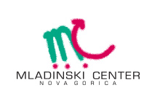
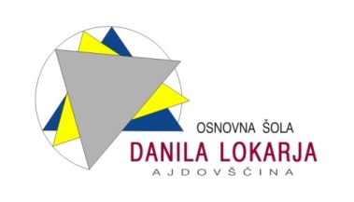
Telefon: 05 8500896

